SOMA / PRODUCT PUBLICATION
SOMA Java V1
应用开发者手册
从固定源码版本到可验证的运行时状态计算
Java 8 Maven Consumer · Product Guide
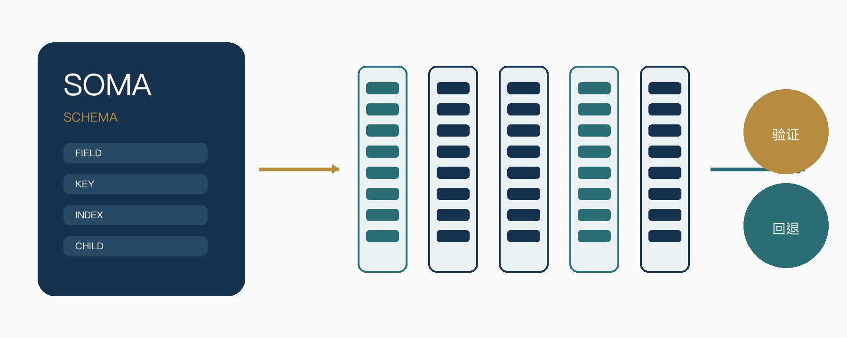
版本 | 文档版本 1.0 · 适用产品版本 1.0.x
日期 | 2026 年 7 月 30 日
基线 | 内容核对基线 8c2b879934d…
边界 | selected private GitHub source · 非 public / Maven Central / production SLA

文档控制
项目 | 内容
文档职责 | 指导普通 Java 8 Maven 应用正确消费 SOMA Java
主要读者 | 应用开发者、集成负责人、试用项目技术负责人
内容基线 | SOMA Java source 8c2b879934d92a74d89e6f0fb7f1e562f0ab10a9
产品坐标 | io.github.somaruntime.soma:soma-*:1.0.0
编译与运行 authority | Amazon Corretto 8.502.07.1 full JDK 8
当前交付渠道 | 获得授权的 consumer 从 private somaruntime/soma-java 固定源码 ref 本地安装
不构成的声明 | public GitHub、Maven Central、production readiness、跨环境 SLA
规范性事实 | docs/blueprints/、docs/design/、代码、generated surface 与正式 reports

本手册是面向应用开发者的产品出版物。它把长期设计、当前实现和可执行 consumer 证据投影为一条可操作的使用路径，但不重新定义 Schema、generated API、runtime 语义、性能 Gate 或发布状态。遇到精确签名差异时，以固定版本 clean compile 后生成 的 source/class 为准。
注意 发布声明边界
1.0.0 是当前 release-shaped artifact 坐标；v1.0.0 tag 尚未创建。只有 release owner 提供的 clean immutable source ref 及其同 SHA qualification evidence 才能成为正式试用输入。不要把移动中的 develop、本机临时 artifact 或本文中的示例坐标称为公开发布物。

先读这一页
SOMA Java 是面向 Java 8 的 Schema-Defined、Compiler-Specialized、 JVM Heap-Resident 高性能运行时状态计算库。它适合在单个 JVM 内维护大批量、 类型明确、访问形态可描述的 live state，并用生成的 typed API 执行确定性的 Point、Candidate、Column、Key、Bulk、Ownership 与 DataFlow 计算。
第一次接入时，请按下面的顺序推进：
- 从 release owner 获得允许消费的 immutable source SHA；
- 用 Amazon Corretto 8 full JDK 和仓库 Maven Wrapper 安装四个同版本 artifact；
- 在 consumer 中把 processor 放在 build path，而不是 runtime graph；
- 先定义业务事实、owner、identity、访问形态和生命周期，再写 annotation；
- 执行 clean compile，直接检查 generated source/class；不要猜方法名；
- 为 live state 冻结 RuntimePlan，显式创建并在 finally 中 release；
- hot loop 先选择最窄的 Access；只有在需要组合变换时才进入 typed DataFlow；
- 用独立 Maven consumer、业务 oracle 和 release/rollback 演练验收接入。
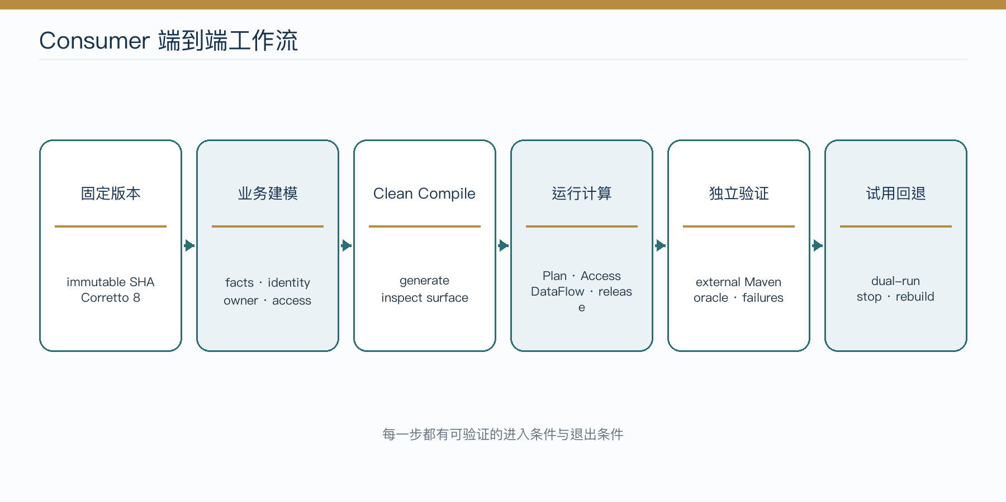
图 1 Consumer 从固定 ref 到可回退试用的端到端路径
提示 一条最重要的规则
Schema 只表达稳定语义，RuntimePlan 只表达本次运行的物理与资源选择，generated API 才是该 schema 在该版本上的精确使用面。三者不能互相替代。

目录
打开 Word 时自动更新目录页码
章节导航 · Word 目录域将在打开时更新为含页码目录
01 文档控制 | 16 13. Mutation、失败、fault 与 release
02 先读这一页 | 17 14. 性能与规模建模
03 路径选择 | 18 15. Metadata、Stats、Explain 与诊断
04 1. 产品与 consumer 责任边界 | 19 16. 独立 consumer verification
05 2. 固定版本、支持环境与 private-source 安装 | 20 17. 真实项目试用、shadow 与退出
06 3. Maven 配置与依赖边界 | 21 18. Upgrade、rollback 与 withdrawal
07 4. 15 分钟 Quick Start | 22 19. 常见问题与排障
08 5. 建模决策流程 | 23 20. Known limitations
09 6. Schema、类型与所有权 | 24 21. Reference applications 与 AI consumer Skill
10 7. Clean compile 与 generated API 取证 | 25 附录 A. 首次接入检查表
11 8. RuntimePlan、SomaGroup、预算与 lifecycle | 26 附录 B. Capability 速查
12 9. Access 路由：选最窄的自然能力 | 27 附录 C. 稳定失败处理原则
13 10. Candidate Scan、current Index 与 materialization | 28 附录 D. 术语
14 11. Typed DataFlow | 29 附录 E. 正式事实来源
15 12. Result Delivery：Eager Detached 与 callback-scoped | 30 结束语

路径选择
根据你的任务选择阅读路径，不必第一次就顺序阅读全部章节。
目标 | 建议路径 | 退出条件
15 分钟验证工具链 | 第 2–4、7、16 章 | 独立 consumer clean compile、运行并 release
设计第一个真实 schema | 第 1、5–10、13–15 章 | identity、owner、access、budget、lifecycle 均明确
引入 DataFlow | 第 9、11–13 章 | Definition 可复用、Invocation one-shot、结果与副作用边界明确
做真实项目试用 | 第 14、16–18 章 | dual-run oracle、资源阈值、停止条件、回退演练完成
排查失败 | 第 13、15、19 章 | 用稳定 category/code/operation 定位，未解析 message
使用 AI coding tool | 第 7、16、21 章 | Skill 来源、作用域、触发与反模式行为均验证

1. 产品与 consumer 责任边界

1.1 SOMA 管什么
SOMA 管理单 JVM 内的 typed live state、schema-specialized storage、exact access、 bounded transformation、controlled effect、resource accounting 与 lifecycle。 它把逻辑 schema 在编译期归一化，并生成应用可直接调用的 Table、Batch、Cursor、 Scan、Access、Metadata 和 DataFlow facade。运行期执行的是已关闭的 capability， 而不是对 schema metadata 的解释。
这意味着应用获得的不是一套“把任意对象塞进去再查询”的容器，而是一组围绕其 schema 生成、可由编译器检查、可由运行时计划约束的能力。

1.2 应用继续负责什么
SOMA 不接管以下职责：
- system of record、持久化、日志复制、分布式一致性；
- 跨 Table transaction、业务提交协议和失败恢复；
- application object graph、DTO 生命周期和外部资源；
- 工作集投影、分片、驱逐、双缓存与整个 JVM 的总预算；
- 无界流、blocking I/O、远程调用和不可逆业务副作用；
- 业务排序规则、tie-break、权威 oracle 与版本迁移。
如果一个需求的正确性依赖这些能力，应用必须先拥有明确的 adapter、commit boundary 或 fallback，再把有界的 runtime state 与计算交给 SOMA。

1.3 适用性快速判断
问题 | 倾向适用 | 倾向不适用
状态位置 | 单 JVM、heap-resident、可重建 | 必须跨进程共享或持久化
Schema | 稳定、可静态描述、typed | 任意对象或运行期频繁变化
访问 | Point/exact group/column/bounded transform | 临时 SQL、任意 ad-hoc query
规模 | 可声明 bytes/row、working set 与 budget | 只知道“很多”，无法给出上界
副作用 | 可在 safe point 提交 | 执行过程中必须穿插远程 I/O
回退 | 可从 authoritative input 重建 | live heap 是唯一事实来源

注意 不要从 row count 单独做选型
一百万行窄数值表与一百万行高基数 String、宽 schema、N:M expansion 的成本完全 不同。接入决策必须同时描述 schema 宽度、访问选择性、输出上界、String profile、 并行度和 JVM headroom。

2. 固定版本、支持环境与 private-source 安装

2.1 获得可消费的 source identity
由 release owner 提供以下内容，并作为一次接入记录保存：
- immutable commit SHA；
- 对应 artifact family version；
- selected release profile；
- qualification bundle 或其可追踪位置；
- support matrix 中适用的 JDK、OS 与 architecture；
- checksum 或 package provenance；
- support 与 security 联系路径。
不要只记录 branch 名。branch 可以移动，无法把 generated source、runtime binary 和验证 evidence 绑定到同一事实。

2.2 唯一 JDK authority
V1 的 compiler/runtime authority 是 Amazon Corretto 8.502.07.1 full JDK 8：
java version "1.8.0_502"
Java(TM) SE Runtime Environment Corretto-8.502.07.1
javac 1.8.0_502
TEXT

full JDK 必须包含 javac compiler APIs。新 JDK 上的 --release 8 只能约束部分 字节码与 API surface，不能代替受支持的 JDK 8 transformer 环境。Zulu、ECJ、 JDK 9+ javac 或未进入支持矩阵的 IDE incremental compiler 均不能作为签署证据。

2.3 本地安装
获得 private repository 权限后，先在受控 shell 中将 SOMA_SOURCE_SHA 设置为 release owner 提供的精确 immutable SHA，再执行：
test -n "$SOMA_SOURCE_SHA"
git clone git@github.com:somaruntime/soma-java.git
cd soma-java
git checkout --detach "$SOMA_SOURCE_SHA"
test "$(git rev-parse HEAD)" = "$SOMA_SOURCE_SHA"
test -z "$(git status --porcelain)"
./mvnw -B -ntp install
SH

上面的变量值是交付输入，不是由 consumer 自己从 develop 推断的版本。安装前确认 worktree clean；安装后记录 git rev-parse HEAD、Java、javac、Maven、OS 和 architecture。
提示 验证点
四个 artifact 必须来自同一 SHA、同一 version family。不要把旧 processor 或旧 generated class 与新 runtime-core/dataflow 混用。

2.4 环境声明边界
当前 evidence 可以支持精确矩阵内的 build/contract 或单机性能事实，不能自动支持 “所有 Java 8”“所有 Linux/macOS”或 production SLA。consumer 自己的真实环境仍 需执行独立验证，并把结果限定在其硬件、JVM 参数和 workload shape。

3. Maven 配置与依赖边界

3.1 四个 artifact 的角色
Artifact | 所在路径 | 运行期需要 | 职责
soma-annotations | compile/runtime API | 是 | Schema annotation
soma-processor | compiler/processor path | 否 | javac plugin、JSR 269、生成代码
soma-runtime-core | runtime graph | 是 | Table、Plan、资源、诊断、Access runtime
soma-dataflow | runtime graph | 是 | typed Transformation、Invocation、Result、Effect

soma-processor 必须是 provided，并显式放入 annotation processor path。它不应 被打包到应用 runtime graph。

3.2 可执行的 POM 骨架
下面的配置来自独立 external Maven fixture：
<properties>
<maven.compiler.source>1.8</maven.compiler.source>
<maven.compiler.target>1.8</maven.compiler.target>
<project.build.sourceEncoding>UTF-8</project.build.sourceEncoding>
<soma.version>1.0.0</soma.version>
</properties>

<dependencies>
<dependency>
<groupId>io.github.somaruntime.soma</groupId>
<artifactId>soma-annotations</artifactId>
<version>${soma.version}</version>
</dependency>
<dependency>
<groupId>io.github.somaruntime.soma</groupId>
<artifactId>soma-runtime-core</artifactId>
<version>${soma.version}</version>
</dependency>
<dependency>
<groupId>io.github.somaruntime.soma</groupId>
<artifactId>soma-dataflow</artifactId>
<version>${soma.version}</version>
</dependency>
<dependency>
<groupId>io.github.somaruntime.soma</groupId>
<artifactId>soma-processor</artifactId>
<version>${soma.version}</version>
<scope>provided</scope>
</dependency>
</dependencies>

<build>
<plugins>
<plugin>
<groupId>org.apache.maven.plugins</groupId>
<artifactId>maven-compiler-plugin</artifactId>
<version>3.11.0</version>
<configuration>
<source>1.8</source>
<target>1.8</target>
<encoding>UTF-8</encoding>
<compilerArgs>
<arg>-Xplugin:SomaValue</arg>
</compilerArgs>
<annotationProcessorPaths>
<path>
<groupId>io.github.somaruntime.soma</groupId>
<artifactId>soma-processor</artifactId>
<version>${soma.version}</version>
</path>
<path>
<groupId>io.github.somaruntime.soma</groupId>
<artifactId>soma-annotations</artifactId>
<version>${soma.version}</version>
</path>
</annotationProcessorPaths>
</configuration>
</plugin>
</plugins>
</build>
XML

3.3 构建后必须检查的三件事
- generated source 已产生且被 consumer 编译；
- consumer classfile major version 是 52；
- runtime dependency tree 不包含 soma-processor。
典型检查：
./mvnw -B -ntp clean verify
./mvnw -B -ntp dependency:tree
javap -verbose target/classes/com/example/App.class
SH

注意 IDE 成功不等于受支持
若 IDE 使用自己的 incremental compiler，命令行 Corretto 8 clean build 仍是 authority。不要把 IDE cache 中的旧 generated class 带入验证。

4. 15 分钟 Quick Start
本章建立一个可编译的 exact-access + DataFlow consumer。示例名称来自当前 external-maven-access fixture；你的项目 clean compile 后必须以自己的 generated package 和方法为准。

4.1 声明 schema package
package-info.java：
@SomaSchema(
name = "access_phase3",
generatedPackage = "com.example.soma.access.generated",
version = "1")
package com.example.soma.access;

import io.github.somaruntime.soma.annotation.SomaSchema;
JAVA

4.2 声明 Table
@SomaTable(name = "AccessRecord", defaultCapacity = 4)
@SomaIndex(name = "by_state", fields = {"state"})
@SomaIndex(name = "by_group", fields = {"group"})
@SomaUnique(name = "by_code", fields = {"code"})
public final class AccessRecord {
@SomaField public int code;
@SomaField public int state;
@SomaField public int group;
@SomaField public int score;

public AccessRecord() {
}
}
JAVA

这里的设计意图是：
- code 是唯一业务访问键，因此使用 @SomaUnique；
- state、group 是稳定 exact group，因此使用 @SomaIndex；
- score 只用于计算时排序，不为可变顺序建立长期索引；
- 表本身没有 @SomaKey，因此 row identity 不是稳定 key。

4.3 clean compile 并取证
./mvnw -B -ntp clean compile
find target/generated-sources -type f | sort
javap -classpath target/classes \
com.example.soma.access.generated.AccessRecordTable
SH

确认生成了 AccessRecordBatch、AccessRecordTable、AccessRecordDataFlow、 SchemaMetadata 等与你的 schema 对应的类型。不要从本文复制未在本次 build 中 出现的方法。

4.4 加载、exact access 与释放
AccessRecordTable table = AccessRecordTable.create();
try {
table.addBatch(new AccessRecordBatch(4)
.addValues(10, 2, 1, 30)
.addValues(20, 1, 1, 10)
.addValues(30, 2, 1, 20)
.addValues(40, 2, 2, 20));

long stateTwo = table.scanByState(2).count();
AccessRecord code20 = table.fetchByCode(20);

require(stateTwo == 3L, "state exact group");
require(code20.score == 10, "unique point");
} finally {
table.release();
}
JAVA

提示 验证点
scanByState(2) 是 exact-group Candidate；fetchByCode(20) 是 Unique point。 release() 是 terminal，必须位于显式 owner 的 finally 中。

4.5 执行 typed DataFlow
AccessRecordTable table = AccessRecordTable.create();
DataFlowContext context = DataFlowContext.sequential();
try {
table.addBatch(new AccessRecordBatch(4)
.addValues(10, 2, 1, 30)
.addValues(20, 1, 1, 10)
.addValues(30, 2, 1, 20)
.addValues(40, 2, 2, 20));

AccessRecordDataFlow.Source source =
AccessRecordDataFlow.source("records");

LongColumnResult result = source.candidates()
.filter(source.columns().state().equalTo(2L))
.sortedBy(source.columns().score().descending()
.then(source.columns().code().ascending()))
.limit(2L)
.project(source.columns().code())
.toColumn()
.compile()
.newInvocation(context)
.bind(source, AccessRecordDataFlow.bind(table))
.execute();

require(result.size() == 2
&& result.valueAt(0) == 10L
&& result.valueAt(1) == 30L, "typed result");
} finally {
context.close();
table.release();
}
JAVA

这个链条形成有限 typed definition，compile 后为本次执行创建 one-shot Invocation，绑定 live Table，最终返回 detached column result。I/O、日志和业务 提交应在 execute() 返回后完成。

4.6 Quick Start 完成标准
- Corretto 8 clean build 成功；
- generated source 与 class 可检查；
- exact group、Unique point 和 DataFlow 结果与 oracle 一致；
- runtime tree 没有 processor；
- context.close() 和 table.release() 在异常路径也执行；
- 记录 source SHA、schema hash、环境与命令。

5. 建模决策流程

5.1 从业务事实开始
在写 annotation 前，把状态分成三类：
- input facts：来自权威输入，可重放；
- working state：为本次计算维护的 mutable live state；
- result facts：detached 输出，交还应用提交。
不要把临时 DTO、缓存对象和结果对象混成同一张 Table。SOMA 的高效表示来自稳定 语义与访问模式，而不是把现有 class 原样映射。
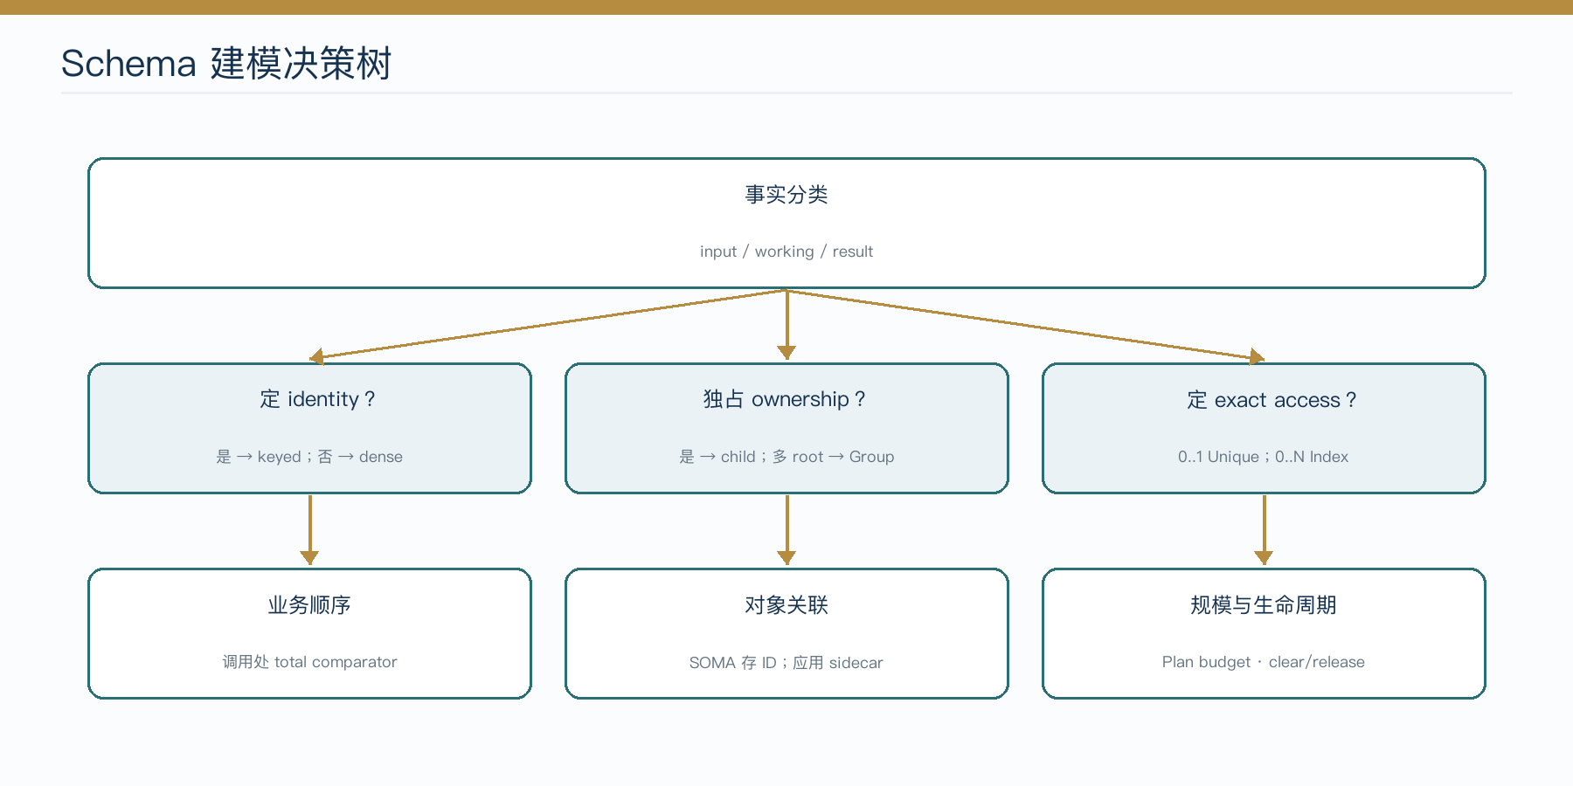
图 2 Schema 建模决策树

5.2 identity：keyed 还是 dense
有跨 operation 稳定业务 identity 的 row 使用 @SomaKey。只依赖 packed traversal 和 current Index 的工作行可使用 dense table。
Keyed table 的 key 稳定；物理 Index 不稳定。dense table 的 current Index 仅代表 此刻位置，删除、压缩或结构修改后不能继续当作 identity。
需求 | 选择
用业务 ID 跨轮次定位 | @SomaKey
只做本轮扫描、筛选、聚合 | dense table
需要 0..1 exact access 但 row identity 另有定义 | @SomaUnique
需要同值分组 exact scan | @SomaIndex

5.3 owner：root、child 与 group
- root Table 拥有自己的 aggregate；
- parent 独占、同生命周期、不可 share/reparent 的结构使用 @SomaChild；
- 多个相互关联 root 需要共同资源账本和统一 release owner 时使用 SomaGroup；
- Group 不是 transaction 或动态 registry。
如果 child 需要被多个 parent 共享、独立迁移或独立持久化，它就不应是 @SomaChild；应用应保存稳定 ID 并管理关系。

5.4 exact access 与业务顺序
只为稳定、频繁、可证明价值的等值访问声明 Index/Unique。可变业务优先级、跨轮次 队列和任意 comparator 排序由调用处或 application-owned heap 管理。
一个常见反模式是为“可能用到”的字段建立很多 index。这样会把 mutation 成本、 结构内存和一致性维护永久加入每次写入。先写 access-pattern card，再决定 schema surface。

5.5 建模评审卡
每张表至少回答：
维度 | 必答问题
Facts | 哪些字段是真正 live state，哪些留在 sidecar
Identity | 稳定 key 是什么；absence 与 default 是否不同
Owner | 谁 create、谁 release；是否 parent-owned
Access | Point/Candidate/Column/Key/Bulk/Ownership 各有哪些
Mutation | 哪些字段变；唯一约束和 child 如何保持原子性
Scale | rows、bytes/row、String、selectivity、output bound
Lifecycle | clear、rebuild、release、fault 后如何退出
Evidence | 哪个 external consumer 或业务 oracle 验证

6. Schema、类型与所有权

6.1 annotation authoring 面
常用 annotation 包括：
- @SomaSchema：package 级 schema identity 与 generated package；
- @SomaTable：Table 定义与初始容量；
- @SomaField：普通 field；
- @SomaKey：稳定业务 identity；
- @SomaOptional：absence 与 value 分离；
- @SomaIndex：非唯一 exact group；
- @SomaUnique：唯一 exact group 和 0..1 point family；
- @SomaValue：编译期 flatten 的 value；
- @SomaChild：parent-owned child Table。
具体 annotation 参数以固定版本 source 与编译诊断为准。本手册只解释语义，不复制 完整 annotation contract。

6.2 V1 类型边界
V1 field 只接受四类语义：
- primitive-backed scalar；
- reference-backed immutable scalar，白名单为 String；
- compiler-flattened @SomaValue；
- parent-owned @SomaChild。
普通 Java object、List、Map 或任意 object graph 不能成为 live schema field。 需要关联 application object 时，在 SOMA 保存稳定 ID，在应用 sidecar/registry 保存对象。

6.3 required、optional 与 default
required reference 不接受 null。optional absence 与某个合法值是两个不同状态：
- absent String 不等于 empty String；
- absent numeric 不等于 0；
- generated Batch 通常以 presence 与 carrier 分离；
- predicate、group、join、mutation 和 result 必须保留 absence 语义。
对 optional primitive wrapper，不要把 Java wrapper object 当作 runtime storage。 processor 会生成 presence + primitive carrier；应用只通过 generated API 读写。

6.4 Keyed 示例
@SomaTable(defaultCapacity = 2)
public final class KeyedParticle {
@SomaKey
public int id;

@SomaField
public int energy;

@SomaField
@SomaOptional
public Integer priority;

public KeyedParticle() {
}
}
JAVA

对应 fixture 中，Batch 的 optional 参数使用 presence 与 value：
KeyedParticleBatch batch = new KeyedParticleBatch();
batch.addValues(1, 10, true, 7);
batch.addValues(2, 20, false, 99);
batch.addValues(3, 30, true, 9);
JAVA

第二行 priority absent；carrier 中的 99 不应被解释为业务值。

6.5 String 的引用语义
String column 保存 caller 提供的 immutable reference，不复制、不 intern、不 normalize。Key/Unique/Index/Group/Join 使用完整 value equality/hash/order。 equal-value、different-object mutation 是 no-op。
remove、clear、replace rollback 和 release 会清除 dead reference。应用仍需 建模平均 UTF-16 长度、最大长度、value cardinality、object identity、共享率、 presence、字段角色和同时存活表数。
注意 String profile 不是长度约束
StringResourceProfile 是 caller-declared 的可达内存估计输入，不是 mutation hard cap，也不会读取 String internals。需要业务长度限制时，由应用在进入 SOMA 前验证。

6.6 Child 的所有权规则
Child 只能由 parent 独占；不能 share、reparent 或作为独立 root 暴露。parent 删除、 clear 或 release 时，child 生命周期随 owner 闭合。跨 parent 关系应使用稳定 ID 和应用拥有的关系结构。

7. Clean compile 与 generated API 取证

7.1 为什么必须先生成再编码
SOMA 的 application-facing surface 由 schema 产生。Table 是否 keyed、声明了哪些 Index/Unique、field 类型与 optional 状态，都会改变生成的类型和方法。依赖经验 猜测一个 API，可能在编译期就不存在，也可能选择了错误 capability。
正确流程是：
- 写最小 schema；
- Corretto 8 clean compile；
- 检查生成文件树；
- 用 javap 检查 public class surface；
- 选择最窄的自然能力；
- 把一条真实调用编进独立 consumer；
- schema 变化后重新 clean generate，不复用旧 class。

7.2 需要检查哪些生成类型
不同 schema 会产生不同组合，常见角色包括：
角色 | 典型名称 | 用途
Schema metadata | SchemaMetadata | descriptor、schema hash、RuntimePlan
Table | <Table>Table | create/attach、Access、mutation、stats、release
Batch | <Table>Batch | detached staging
Cursor/carrier | <Table>Cursor / schema class | callback 或 detached materialization
Scan/Candidate | <Table>Scan | filter、sort、limit、count、remove
Key traversal | <Table>KeyTraversal | keyed identity 遍历与 export
DataFlow | <Table>DataFlow | typed Source、columns、binding

7.3 取证命令
./mvnw -B -ntp clean compile
find target/generated-sources -type f -name '*.java' | sort
find target/classes -type f -name '*.class' | sort
javap -classpath target/classes com.example.soma.keyed.generated.KeyedParticleTable
javap -classpath target/classes com.example.soma.access.generated.AccessRecordDataFlow
SH

如果 fixture 或团队需要固定 public surface，可把选择的 javap 输出作为 golden， 但不要把整个 generated directory 作为手工维护 source。

7.4 Schema hash 与兼容性
同一应用中的 generated source、runtime-core、runtime plan 和 schema hash 必须在 初始化时相容。任何 mismatch 都应 fail closed，而不是继续运行“看起来能用”的旧 binary。
升级时必须一起替换四个 artifact，并 clean regenerate consumer classes。不要把 旧 generated class 与新 runtime 拼接。

7.5 AI coding tool 的正确协作方式
AI 助手可以帮助阅读生成面、选择能力和构造验证，但必须遵守同样的证据顺序： 先固定版本和 schema，再生成、检查、编码。它不应凭通用记忆补造 method，也不应 把 SOMA 当 ORM、数据库或 Java Stream replacement。
提示 验证点
Code review 中每个 SOMA 具体调用都应能追溯到：本次 generated surface、现有 executable consumer 或稳定 runtime API。不能追溯的调用先视为未验证。

8. RuntimePlan、SomaGroup、预算与 lifecycle

8.1 Metadata phases
Generated SchemaMetadata 是 control-plane 入口：
- metadata() 返回完整 SomaMetadata；
- schema() 返回 immutable Descriptor Metadata；
- newPlan() 返回 create 前可修改、one-shot 的 RuntimePlan Builder；
- build() 形成 immutable Effective Metadata；
- Table 创建后不再解释 Builder。
RuntimePlan 把一次运行的容量、工作负载提示、hard limit、物理选择和资源预算与长期 Schema 分开。

8.2 单 Table Plan
RuntimePlan.Builder builder = SchemaMetadata.newPlan();
builder.maximumAggregateStorageBytes(2L * 1024L * 1024L * 1024L);
builder.table(NumericFactTable.metadata())
.initialCapacity(4096)
.planningRows(1_000_000)
.maximumRows(10_000_000)
.maximumTableStorageBytes(1024L * 1024L * 1024L);

RuntimePlan plan = builder.build();
NumericFactTable table = NumericFactTable.create(plan);
JAVA

planningRows 是物理选择 hint，超过它不失败；maximumRows 是 hard limit，越界 前以 structured resource failure 拒绝。Builder 和 child editor 在 build 成功或 失败后均关闭，不能复用。

8.3 多 root Group
RuntimePlan plan = SchemaMetadata.newPlan().build();
SomaGroupPlan groupPlan = SomaGroupPlan.builder("calculation-42")
.member("left", SchemaMetadata.metadata(),
NumericFactTable.metadata(), plan)
.member("right", SchemaMetadata.metadata(),
NumericFactTable.metadata(), plan)
.build();

SomaGroup group = SomaGroup.create(groupPlan);
NumericFactTable left = NumericFactTable.attach(group, "left");
NumericFactTable right = NumericFactTable.attach(group, "right");
try {
// bounded load and compute
} finally {
group.release();
}
JAVA

同一 descriptor 可出现在多个 member slot；每个 attached root 仍有独立 aggregate identity。Group 提供 composition、resource ledger、metadata snapshot 和 reverse-order release，不提供跨 Table transaction 或 snapshot isolation。
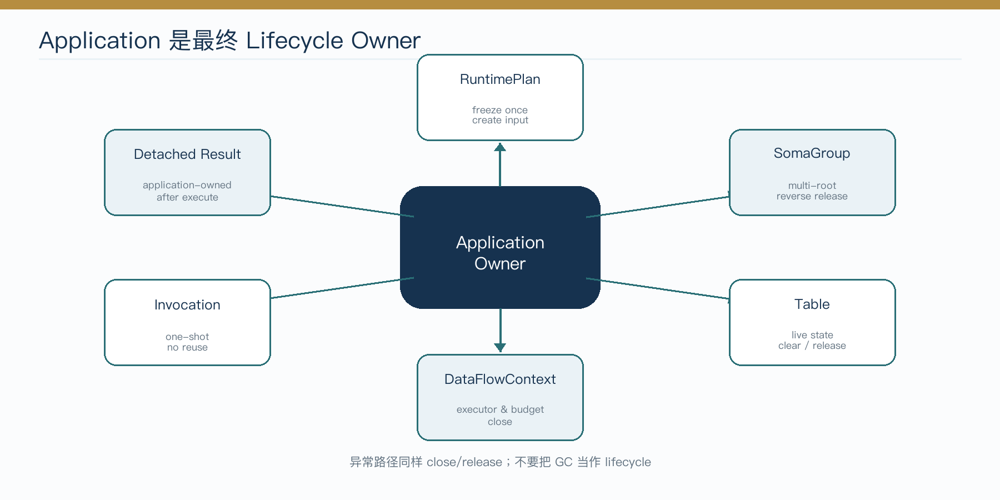
图 3 Consumer lifecycle owner map

8.4 clear 与 release
操作 | 保留 | 丢弃 | 是否可继续使用
clear() | Plan、已准入 capacity、Table identity | rows、live references、索引内容 | 是
release() | 可读取的 terminal diagnostics | live storage、capacity、references | 否

如果一个计算周期会重复加载相似规模数据，clear() 可复用已准入容量；如果 owner 退出或需要释放内存，调用 release()。不要依赖 GC 最终回收来替代显式 lifecycle。

8.5 预算设计
至少区分：
- aggregate structural storage；
- per-table structural storage；
- bulk scratch；
- DataFlow execution scratch/output；
- String reachable model；
- JVM heap 与 GC headroom。
hard limit 的价值是让不可行 shape 在 publish 或大分配前确定性拒绝。预算不是把 整个 -Xmx 全部交给 SOMA；应用、JIT、线程栈、class metadata、sidecar 和 detached 结果都需要余量。

9. Access 路由：选最窄的自然能力
SOMA 把应用访问分为六个族。选择顺序不是“哪个 API 最熟悉”，而是“哪个能力最贴近 所需语义、最少物化、生命周期最清晰”。
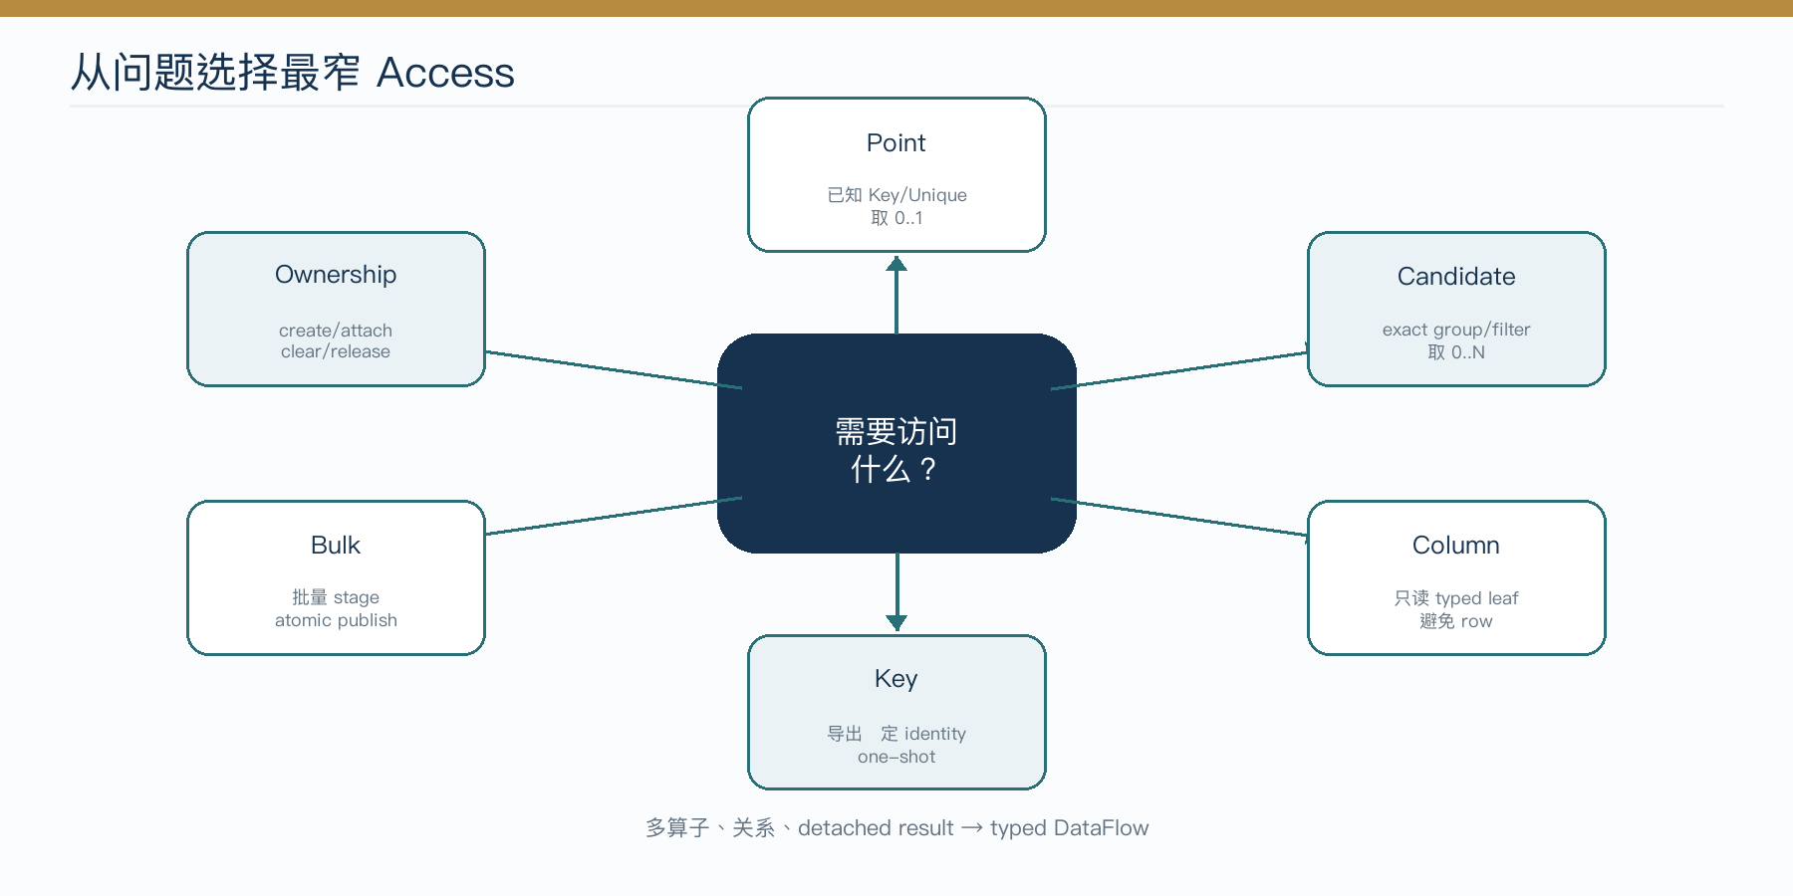
图 4 Access 能力路由图

9.1 Point Access
已知稳定 @SomaKey 或 @SomaUnique 值，需要 0..1 row 时使用 Point：
require(table.containsKey(1), "contains key");
require(table.fetch(1).energy == 10, "fetch keyed row");
Optional<KeyedParticle> found = table.find(2);
JAVA

Unique point family 的 fixture 形态：
table.containsByCode(10);
int index = table.findIndexByCode(10);
table.requireIndexByCode(10);
table.findByCode(10);
table.fetchByCode(10);
JAVA

缺失语义不同：contains/find/findIndex 表达可缺失；fetch/requireIndex 表达必须 存在并以 structured failure 拒绝。

9.2 Candidate Access
需要 0..N row 的筛选、顺序、limit、聚合或 remove 时使用 Candidate：
long count = table.scanByState(2)
.filter(row -> row.group() == 1)
.count();
JAVA

scanByX 来自 exact Index/Unique；table.filter(...) 或 generated candidates 来自当前 source sequence。Candidate 可以继续组合，但调用者必须明确是否需要 materialization。

9.3 Column Access
只读一列或几列时使用 ColumnTraversal/ColumnView，避免构造完整 carrier。View 通常受 source epoch/lifecycle 约束；结构修改后不要继续使用旧 view。

9.4 Key Access
keyed Table 只需要 identity 时，使用 key traversal：
KeyedParticleKeyTraversal keys = table.keys();
keys.forEach(value -> consumeKey(value));
JAVA

one-shot traversal 被消费后不能复用。需要跨 operation 保存时，显式导出稳定 key value，而不是保存 cursor 或 current Index。

9.5 Bulk Access
Batch/Delta 是 detached staging。适合有界批量装载、变更和 commit；runtime 在 publish 前完成 target、duplicate、capacity、Unique/Index/child 和 resource preflight。

9.6 Ownership Access
create、attach、clear、release、metadata/stats 属于所有权和生命周期面。它们不能 被业务查询层随意散落调用。推荐由一个 application component 统一拥有并通过窄 service boundary 暴露业务操作。

9.7 路由决策表
需求 | 首选 | 避免
已知 key 取一行 | Point | 全表 filter
exact group 计数 | scanByX().count() | 先 fetchAll()
只累计单列 | Column/DataFlow projection | 构造完整 DTO
导出稳定 identity | Key traversal | current Index snapshot
一批写入 | Batch/Delta | 循环创建临时对象逐行提交
多算子、detached result | DataFlow | Java Stream + object graph

10. Candidate Scan、current Index 与 materialization

10.1 source、stage、terminal
Candidate 链通常由三部分构成：
- source：全表 candidates、exact scan 或已有 selection；
- stage：filter、sorted、limit 等；
- terminal：count、first、forEach、fetchAll、remove 等。
在 terminal 前，链条表达的是一个待执行的访问计划。是否分配 IndexBuffer、是否 single-pass、是否需要 materialization 由 shape 和 terminal 决定。

10.2 swap-remove 与 current Index
Keyed/dense 删除均采用 packed swap-remove。尾行可能移动到被删除位置，因此：
- stable key 仍可重新定位；
- old current Index 不再代表原 row；
- 未排序的 first/limit/indexSnapshot 基于当时 source sequence；
- mutation、delete 或 clear 后不得复用旧 IndexSnapshot。
findIndex/requireIndex 返回的是当时的物理位置，不物化 row carrier。它适合紧接着 的同步操作，不是业务 identity。

10.3 排序必须给出 total comparator
业务顺序需要显式、确定的 tie-break。例如按 score 降序、code 升序：
table.scanByGroup(1).sorted((left, right) -> {
int compared = Integer.compare(right.score(), left.score());
if (compared != 0) return compared;
return Integer.compare(left.code(), right.code());
});
JAVA

缺少 tie-break 会让“第一条”“前 N 条”依赖 source sequence。若该顺序影响业务 结果，必须让 comparator 完全排序。

10.4 何时允许 materialization
只有下列条件同时成立时才导出 List、snapshot 或 detached carrier：
- consumer 真正需要跨 callback/operation 保留；
- 输出上界已知；
- budget 足够；
- stale 与版本语义清楚；
- 不会把 DTO shadow 重新变成第二套 live state。
如果只需要 count、exists、first、聚合或 bounded callback，留在 scan/column/ DataFlow 内通常更直接。

10.5 Cursor 与 view 的逃逸规则
Cursor 只在 callback 调用期间有效，不能：
- 保存到字段、集合或异步任务；
- 传给其他线程；
- 在 callback 中嵌套访问同一 aggregate；
- 在结构修改后继续读取；
- 把其 current Index 当成稳定 ID。
需要保留的 primitive、String value 或稳定 key 应在 callback 内复制到应用拥有的 detached 结果。
注意 一次性 handle
Traversal、Invocation 等 one-shot handle 在成功执行或进入规定的 terminal 后会 consumed。不要通过捕获异常后盲目重试同一实例；先根据稳定 failure code 判断该 validation 是否发生在 consumption 之前。

11. Typed DataFlow

11.1 何时进入 DataFlow
Access 解决局部、直接的状态访问。需要以下组合时使用 DataFlow：
- Selection、Projection、Aggregation；
- Partition、Join、GroupBy、Window；
- detached Result；
- bounded callback delivery；
- safe-point controlled Effect；
- 可解释的 sequential/adaptive-parallel 执行。
不要为了单个 keyed fetch 建立 DataFlow，也不要把 I/O、远程调用或通用 Java callback 塞进计算核心。

11.2 三个生命周期对象
- Definition：typed logical composition，不持有 live Table；
- Template：compile 后可复用的执行模板；
- Invocation：每次执行 one-shot，绑定 Source、Context、参数与 live Table。
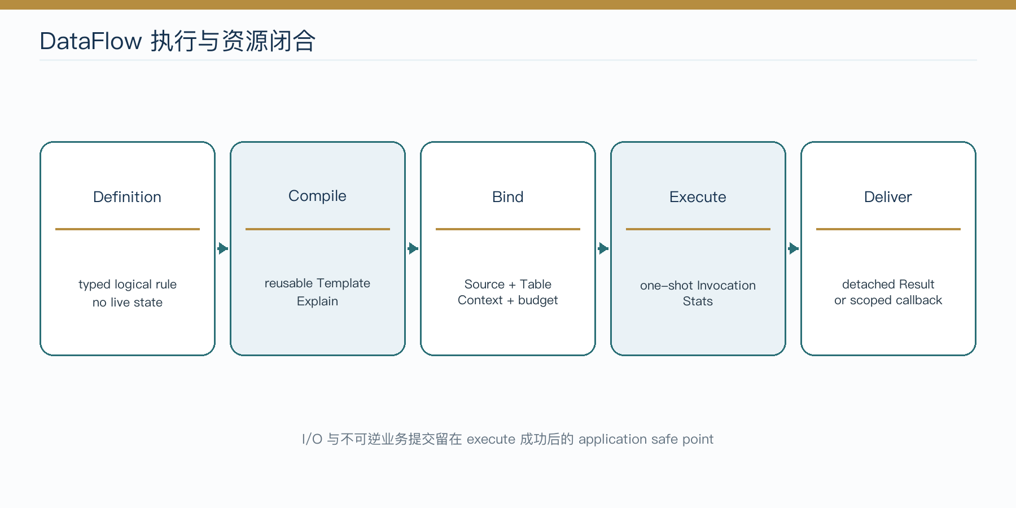
图 5 DataFlow 执行与资源闭合

11.3 定义一次、执行多次
NumericFactDataFlow.Source facts =
NumericFactDataFlow.source("facts");

DataFlowTemplate<LongScalarResult> total =
facts.candidates()
.filter(facts.columns().factIndex().lessThan(1000L))
.project(facts.columns().entityId())
.sum()
.compile();

DataFlowContext context = DataFlowContext.sequential();
try {
DataFlowInvocation<LongScalarResult> invocation =
total.newInvocation(context)
.bind(facts, NumericFactDataFlow.bind(table));
long value = invocation.execute().value();
DataFlowExplain explain = total.explain();
DataFlowStats stats = invocation.stats();
} finally {
context.close();
}
JAVA

Template 不持有 table，因此可在同一 schema/plan 约束下复用；每次 Invocation 重新绑定实际 source。不要缓存已执行 Invocation。

11.4 exact source 与 filter 的结合
AccessRecordDataFlow.Source source =
AccessRecordDataFlow.source("records");

DataFlowDefinition<LongScalarResult> intersection =
source.candidatesByState(2)
.filter(source.columns().group().equalTo(1L))
.count();

long count = intersection.compile()
.newInvocation(context)
.bind(source, AccessRecordDataFlow.bind(table))
.execute()
.value();
JAVA

从 exact candidate 开始可保留更窄的 source shape。使用 explain() 可观察 lowering 结果，但 application 不应依赖某个物理字符串作为业务语义。

11.5 integral arithmetic
Built-in integral arithmetic 不是 Java long wraparound：
- add/subtract/multiply overflow 与 Long.MIN_VALUE / -1 以 INVALID_INPUT / dataflow_integral_overflow 拒绝；
- division by zero 使用 dataflow_integral_division_by_zero；
- sum/average 使用 exact wide total，在最终 long 可表示时才发布；
- sequential 与 adaptive-parallel 必须产生相同结果或相同稳定 failure code。
不要捕获 overflow 后继续提交外部副作用。它表示输入或模型超出已声明 numeric domain，应由应用修正、缩小范围或换用拥有明确语义的外部计算。

11.6 adaptive parallel
ExecutionPolicy policy = ExecutionPolicy.adaptiveParallel()
.withMinimumParallelCardinality(32_768)
.withStatsMode(StatsMode.DETAILED);

DataFlowContext context = DataFlowContext.managedParallel(
8, policy, ExecutionBudget.defaults());
JAVA

应用选择 policy 与 budget，而不是维护第二套并行 query。scheduler 根据 rows、 operator、touched width、scratch 和 worker budget 决定 sequential/parallel。 opaque callback 始终 sequential。
提示 并行不是默认更快
Small/Fast shape 常被固定任务和调度成本主导。先保留 sequential baseline，再用 Explain/Stats 和真实 workload 判断 parallel decision。

12. Result Delivery：Eager Detached 与 callback-scoped

12.1 默认选择 Eager Detached
Eager Detached 在结果完整计算、预算通过、source guard 和 scratch 清理后一次发布。 它的优势是：
- 不让 cursor 生命周期逃逸；
- 业务提交发生在计算成功之后；
- consumer 可在 Table release 后持有结果；
- 失败不会返回 partial result。
代价是必须为完整输出分配空间，因此 high-expansion shape 要提供上界和 ExecutionBudget。

12.2 callback-scoped delivery
适合 bounded visit 或 early stop：
DataFlowContext deliveryContext = DataFlowContext.sequential();
try {
CallbackDeliveryTemplate<NumericFactScan.Visitor> delivery =
facts.deliver(facts.candidates().limit(1000L)).compile();

CallbackDeliveryInvocation<NumericFactScan.Visitor> invocation =
delivery.newInvocation(deliveryContext)
.bind(facts, NumericFactDataFlow.bind(table))
.visitor(new NumericFactScan.Visitor() {
@Override
public boolean visit(NumericFactCursor row) {
consume(row.entityId());
return true;
}
});

DeliveryResult result = invocation.execute();
DataFlowStats stats = invocation.stats();
} finally {
deliveryContext.close();
}
JAVA

Visitor 返回 false 表示消费当前 row 后停止。Cursor 只在本次 callback 内有效； String getter 返回 immutable value，可由 application 保留。

12.3 callback 中允许和禁止的操作
允许：
- 读取 cursor；
- 复制 primitive/String/key 到 detached accumulator；
- 做有界、快速、非阻塞的纯应用逻辑；
- 返回 early-stop 信号。
禁止：
- 保存 cursor；
- nested access 同一 aggregate；
- Table 结构修改；
- blocking I/O、网络调用；
- 不可逆外部提交；
- 把 visitor exception 当作部分成功。
Visitor exception、cancel、deadline、source conflict 或 cleanup failure 都不返回 partial DeliveryResult。

12.4 选择表
情况 | Eager Detached | Callback-scoped
结果很小且要跨生命周期保存 | 首选 | 可用但无必要
需要排序后完整输出 | 首选 | 非首选
只访问前 N 条并可 early stop | 可用 | 首选
callback 内需要远程 I/O | 不应在执行内做 | 禁止
输出上界不可证明 | 拒绝或重新建模 | 仅 bounded visit

13. Mutation、失败、fault 与 release

13.1 mutation 的发布模型
SOMA mutation 按 preflight -> stage -> publish 闭合。Batch/Delta 是 detached staging；在 live state 变化前检查：
- target 是否存在；
- key/Unique duplicate；
- required/optional/type domain；
- capacity 与 resource limit；
- Index/Unique/child 维护；
- source epoch 与 lifecycle。
失败不得发布部分 mutation。pure small Delta 可以走 changed-row specialization， 其他 shape 走明确 fallback，但语义相同。

13.2 Keyed mutator 示例
table.mutate(1)
.setEnergy(11)
.clearPriority()
.commit();

require(table.fetch(1).energy == 11, "mutation published");
JAVA

identity field 不通过普通 mutator 随意变化。具体生成的 setter/clearer 取决于 schema，必须以本次 generated surface 为准。

13.3 Structured failure
捕获 SomaRuntimeException，按稳定 envelope 处理：
try {
table.fetch(99);
} catch (SomaRuntimeException failure) {
logFailure(
failure.category(),
failure.code(),
failure.operation());
throw failure;
}
JAVA

不要解析 message 文本。message 服务于人类诊断，category/code/operation/path/ context 才是稳定程序判断面。

13.4 Expected failure 与 faulted aggregate
expected failure 如 missing key、duplicate、invalid input、budget rejection 通常在 publish 前拒绝，aggregate 保持可用。若 runtime 无法证明结构仍可信，会 fail closed 并把 aggregate 标为 faulted；之后只允许有限诊断和 terminal release。
不要在 generic/internal failure 后继续 mutation 或提交业务 side effect。先记录 结构化诊断，释放资源，从 authoritative input 重建。

13.5 reentrancy
callback 或 guard 期间嵌套访问同一 aggregate 会被拒绝。避免把 SOMA service callback 回调到会再次访问同一 Table 的 application 层。需要二阶段逻辑时：
- callback 内只收集 detached IDs/values；
- Invocation/scan 完成；
- 在 application safe point 发起下一次操作。

13.6 正确的 finally 顺序
当 Context 使用 Table 时，先关闭 Context，再 release Table/Group：
DataFlowContext context = DataFlowContext.sequential();
AccessRecordTable table = AccessRecordTable.create();
try {
// load, access, execute
} finally {
context.close();
table.release();
}
JAVA

若由 Group 统一拥有多个 Table，则只对 Group 执行 terminal release，避免成员被 多方重复拥有。

13.7 失败处置矩阵
类别示例 | 应用动作 | 是否自动重试
missing/empty | 按业务 absence 处理 | 否
duplicate/constraint | 修正输入或冲突策略 | 否
invalid input/overflow | 修正模型或输入 | 否
resource limit | 缩小 shape 或重新计划 | 仅改变输入/预算后
stale/released/reentrant | 修复 lifecycle/调用结构 | 否
internal/faulted | 隔离、记录、release、重建 | 否

注意 重试必须有新证据
在输入、Plan、资源或诊断目标都没有变化时，重复同一高成本操作不会产生新证据。 先解释失败，再决定修正、重建或退出。

14. 性能与规模建模

14.1 先写 workload profile
每个真实 journey 至少记录：
- rows 与 schema bytes/row；
- keyed locator、Index/Unique 数；
- touched columns；
- predicate selectivity 与 skew；
- sort/group/join multiplicity；
- output bound 与 delivery；
- String 长度、cardinality、identity sharing、presence；
- workers、heap、GC、timeout；
- Table/Group 同时存活数量；
- clear/release 周期。
这些信息决定成本，单独的“1M rows”没有可比意义。

14.2 三层内存账本
层 | 负责回答
SOMA-owned structural bytes | columns、locator、Index/Unique、segment、scratch 的结构成本
SOMA-retained reachable String model | caller-declared String object/array 可达估计
JVM observed heap/GC | 实际进程 heap、allocation、pause 与回收

三者不能相加后冒充一个精确物理测量，也不能只报告其中一层。

14.3 StringResourceProfile
StringResourceProfile strings = StringResourceProfile.builder()
.averageUtf16CodeUnits(16)
.maximumUtf16CodeUnits(32)
.valueCardinality(1024)
.distinctObjectIdentityEstimate(1024)
.intraTableSharingBasisPoints(9900)
.interTableSharingBasisPoints(0)
.presenceBasisPoints(10000)
.role(StringResourceRole.PAYLOAD)
.role(StringResourceRole.GROUP)
.simultaneouslyLiveTableCount(1)
.build();

RuntimePlan.Builder builder = SchemaMetadata.newPlan();
builder.table(ScaleStringFactTable.metadata())
.stringResourceProfile(strings);
RuntimePlan plan = builder.build();
JAVA

Profile 状态是 PROFILED_UNVERIFIED；它帮助 Plan、Stats 与审查形成一致模型，不是 runtime 验证每个 String 长度的机制。

14.4 访问形态的成本
优先级通常是：
- 稳定 identity 的 Point；
- exact group Candidate；
- 只触达必要 column；
- single-pass terminal；
- bounded materialization；
- 必要时的 sort/group/join/window。
这不是绝对性能排名，而是减少无关工作和隐藏分配的建模顺序。真实选择仍以 Explain/Stats 和业务 workload 测量为准。

14.5 当前 V1 evidence 如何使用
当前正式报告登记 Small、Medium、单 1M、双 1M、String、Expansion、Delivery、 Soak 八条 required runtime-scale lane，并覆盖 component 与三个 reference application。当前九个 application profile 已在 clean commit eac9b60fdbbbc1c71713e09be2d7c9f74a84ce29 上完成 3-fork 回归；但由于 processor generated source 已变化，上一 candidate 的 8/8 runtime-scale qualification 只能作为回归参照。最终 clean SHA 必须重新形成同 SHA artifact， 且记录保持 claimAllowed=false；这些 evidence 不能直接转化为 consumer SLA。
10M/100M 是 research/stress，不是 V1 guarantee。窄 numeric 1M 也不能外推到宽 schema、高基数 String key、无界 N:M expansion 或全局 materialization。

14.6 Consumer 自己的性能验收
推荐采用：
- 先用 correctness oracle 固定结果和顺序；
- 在同一 detached input 上做现有实现与 SOMA dual-run；
- 预热后记录分位延迟、throughput、structural high-water、heap/GC；
- 区分 load、compute、delivery、application commit；
- 执行 clear/release 与 soak；
- 达到停止条件即退出，不做无界 tuning。
提示 基准不是业务正确性
benchmark 只能说明其 workload 和环境。只有独立 consumer、业务 oracle、资源 预算和回退路径共同成立，接入才有产品意义。

15. Metadata、Stats、Explain 与诊断

15.1 四类事实不要混用
信息 | 时间 | 回答的问题
Descriptor Metadata | compile/schema time | 逻辑 schema 与 capability 是什么
Effective Metadata | Plan build time | 本次物理选择和限制是什么
Runtime Metadata/Stats | live/terminal | 实际 rows、capacity、storage、high-water 如何
DataFlow Explain/Stats | template/invocation | 本次 transformation 如何 lowering、做了多少工作

应用日志可关联这四类 identity，但不能用 Runtime Stats 反向重定义 schema，也不能 把 Explain 中的物理策略当作业务 contract。

15.2 建议记录的 identity
每次试用或关键运行记录：
- SOMA source SHA 与 artifact version；
- schema name/version/hash；
- RuntimePlan identity；
- Group/table member identity；
- DataFlow template/formula identity；
- JDK/Maven/OS/architecture；
- workload shape 与 budget；
- stable failure code。
不要记录敏感业务 row、credential 或完整 heap dump。

15.3 Stats 的正确用途
Stats 用于：
- 检查 rows/capacity 与预期一致；
- 观察 structural current/high-water；
- 验证 key/index strategy 可见；
- 检查 operation scratch 是否释放；
- 比较 sequential/parallel work；
- 观察 delivery 的 produced/visited/stopped；
- 在 release 后确认 terminal storage 为零。
Stats 不是业务事实源。业务 count、sum、result 必须来自明确的 operation result。

15.4 Explain 的正确用途
Explain 可以帮助确认：
- logical/physical shape；
- formula identity；
- sequential/parallel decision；
- fallback reason；
- touched operator 与 delivery。
它适合诊断“为什么这次没有并行”“为什么发生 materialization”，不适合让业务代码 解析字符串决定逻辑分支。

15.5 最小诊断包
遇到问题时提供：
source SHA + artifact versions
schema hash + RuntimePlan identity
Corretto/javac/Maven + OS/architecture
minimal schema + generated surface evidence
workload rows/width/selectivity/String/output bound
stable category/code/operation/path/context
small reproducible input or checksum

这比只提供 stack trace 或“性能很慢”更容易复现，也避免泄露真实业务数据。

16. 独立 consumer verification

16.1 为什么必须独立
在 SOMA reactor 内能编译，不证明普通应用能消费。独立 fixture 应：
- 不继承 SOMA reactor parent；
- 只通过正常 Maven 坐标依赖；
- 使用 Corretto 8 clean compiler；
- 生成并编译 typed API；
- 运行真实 main/test；
- 检查 dependency tree、classfile 与 lifecycle；
- 不读取 runtime internal package。

16.2 最小验证矩阵
能力 | 正向 | 负向
Schema generation | Table/Batch/DataFlow 产生 | 非法 schema 给稳定诊断
Key/Unique | hit、miss、mutation、delete | duplicate/missing 原子拒绝
Candidate | exact scan、sort、limit、count | stale/reentrant/consumed
Plan | capacity、metadata、stats | memory/row limit
DataFlow | sequential result、Explain/Stats | overflow、budget、source conflict
Lifecycle | clear、release、terminal stats | released access

16.3 Oracle-first 验证
测试顺序：
- 用简单 Java reference 计算期望结果；
- 构造 detached input；
- 加载 SOMA；
- 执行最窄 Access 或 DataFlow；
- 比较 value、order、identity、absence、count/checksum；
- 注入 duplicate、missing、overflow、budget、release 等失败；
- 确认失败后 live facts 未被部分发布；
- release 后确认资源和引用闭合。

16.4 一个可执行的 Keyed 断言片段
KeyedParticleTable table = KeyedParticleTable.create();
try {
KeyedParticleBatch batch = new KeyedParticleBatch();
batch.addValues(1, 10, true, 7);
batch.addValues(2, 20, false, 99);
table.addBatch(batch);
require(table.containsKey(1), "contains key");
require(table.fetch(1).energy == 10, "fetch");
table.mutate(1).setEnergy(11).clearPriority().commit();
require(table.fetch(1).energy == 11, "mutate");
table.delete(2);
require(!table.containsKey(2), "delete");
} finally {
table.release();
}
JAVA

16.5 验证记录模板
字段 | 记录
Source identity | immutable SHA
Artifact family | 四个同版本坐标
Environment | java/javac/Maven/OS/arch
Schema | name/version/hash
Generated evidence | 文件树与选定 javap
Positive journeys | command、result/checksum
Negative journeys | stable code、atomicity
Resources | plan、high-water、release
Decision | accept / bounded trial / reject

17. 真实项目试用、shadow 与退出

17.1 选择第一个 journey
首个试用应同时满足：
- 可重放；
- 非关键或可隔离；
- 工作集有界；
- 能代表主要访问形态；
- 有现有实现或 reference oracle；
- 可在不驱动不可逆 side effect 的情况下 dual-run；
- 能从 authoritative input 确定性重建。
不要首次就替换 system of record、全量关键路径或无法回退的外部提交。

17.2 试用前冻结
记录：
- source SHA、四个 artifact、schema hash、Plan identity；
- environment、heap、GC；
- rows、schema width、String profile、multiplicity；
- baseline/oracle 与允许差异；
- latency/resource 阈值；
- failure/stop conditions；
- rebuild 与 fallback entry。

17.3 Shadow/dual-run
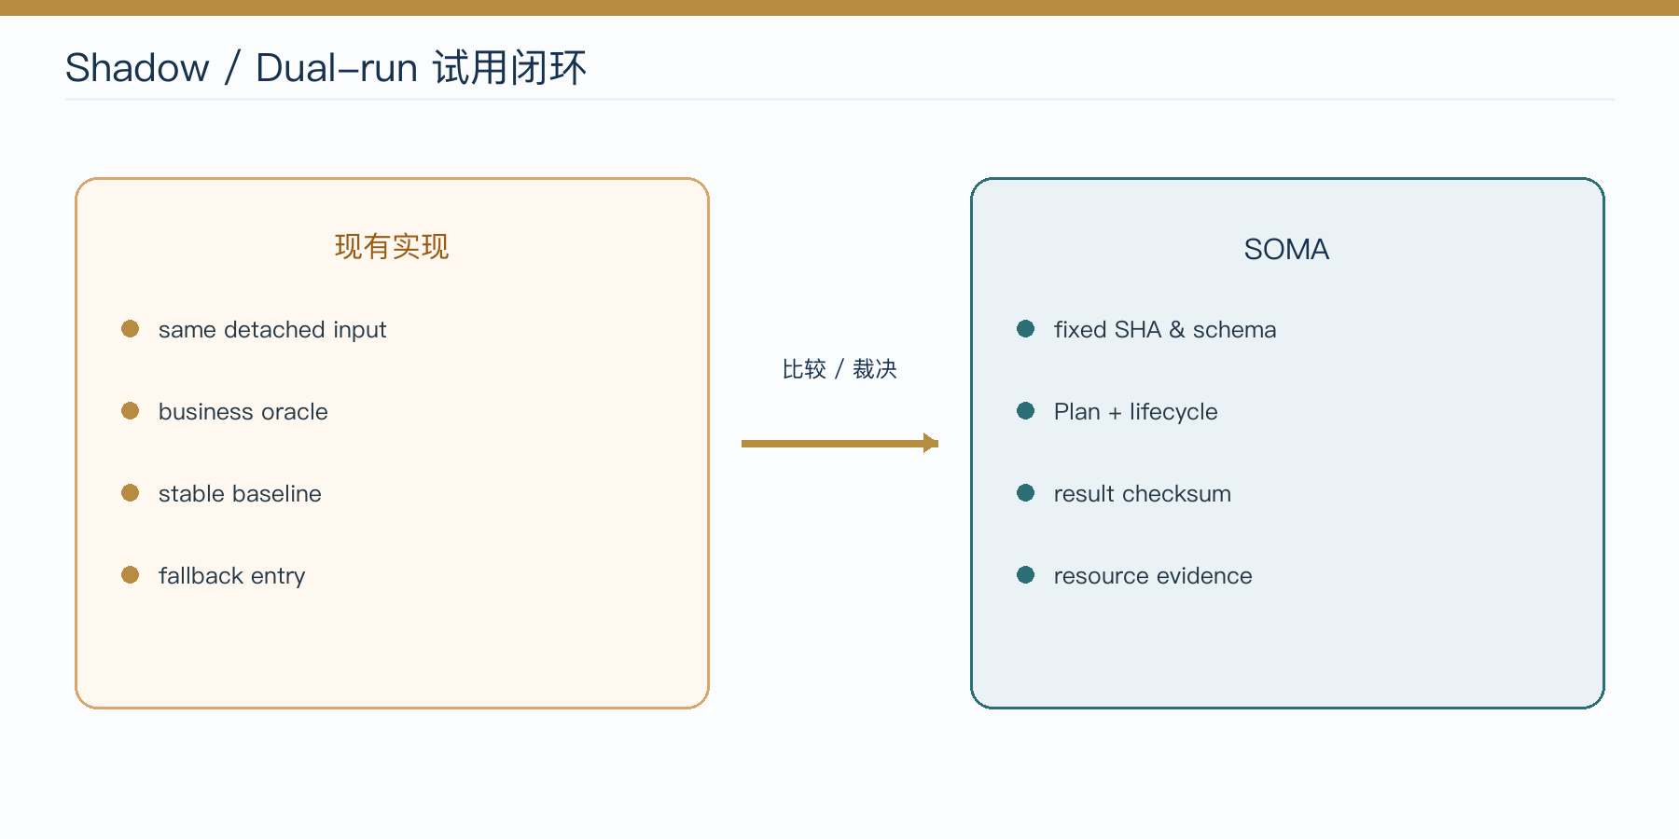
图 6 Shadow 试用与准入闭环
建议流程：
- 生成一份 immutable detached input；
- 现有实现与 SOMA 分别消费；
- 比较业务 value、order、tie-break、matched/changed count 和 checksum；
- 在 oracle 通过前，SOMA 输出不驱动不可逆外部副作用；
- 观察真实 latency/throughput、high-water、heap/GC、failure、soak；
- 逐步扩大数据和流量，每一步保持可回退。

17.4 停止条件
出现任一情况即停止扩大：
- result、order、identity、absence/default 或 mutation 与 oracle 不一致；
- generic/internal failure、partial external commit 或无法解释的 stale/lifecycle；
- 超预算、持续 GC、tail latency 不可接受；
- 需要 unsupported JDK、transaction、persistence、infinite stream、arbitrary object；
- 无法从 authoritative input 重建。

17.5 回退步骤
- 停止新的 mutation/Invocation；
- 完成本次同步边界；
- 关闭 DataFlowContext；
- release Group/Table；
- 切回 application 原实现；
- 若回退 artifact，四个 artifact 一起回退；
- clean regenerate consumer source/class；
- 从 authoritative input 重建；
- 重放 checksum 与关键 journey。
不得复用旧 generated class、旧 RuntimePlan、已释放 Table、旧 IndexSnapshot 或 跨版本 cursor/result protocol。

18. Upgrade、rollback 与 withdrawal

18.1 升级单元
升级单位不是单个 JAR，而是：
immutable source ref
+ soma-annotations
+ soma-processor
+ soma-runtime-core
+ soma-dataflow
+ regenerated consumer source/class
+ schema hash / RuntimePlan compatibility
+ independent consumer evidence
TEXT

所有 artifact 使用同一 family version。released artifact immutable，不能覆盖 同 version binary。

18.2 升级流程
- 获得新 immutable ref 与 release evidence；
- 在隔离 cache/repository 中安装；
- clean regenerate；
- review generated public surface delta；
- 跑 independent consumer positive/negative matrix；
- 跑业务 dual-run；
- 验证 lifecycle 与资源；
- 记录准入决定。

18.3 rollback
rollback 时同时回退四个 artifact、Skill 副本（如使用）和 generated classes。 因为 SOMA V1 不提供持久化 schema migration，live heap 不应跨版本保留；从 authoritative input 重建。

18.4 withdrawal
若某版本被标记 withdrawn：
- 停止新部署；
- 按公告迁移到指定修复版本；
- 保留受影响 source/version/env 记录；
- 不继续传播本地缓存 artifact；
- 如涉及安全问题，使用 private Security Advisory 路径，不在普通日志中泄露。

18.5 兼容性失败应 fail closed
schema、generated/runtime protocol 或 RuntimePlan identity 不匹配时，正确行为是 初始化失败。不要通过关闭检查、复制旧 generated source 或 runtime internal adapter 强行运行。

19. 常见问题与排障
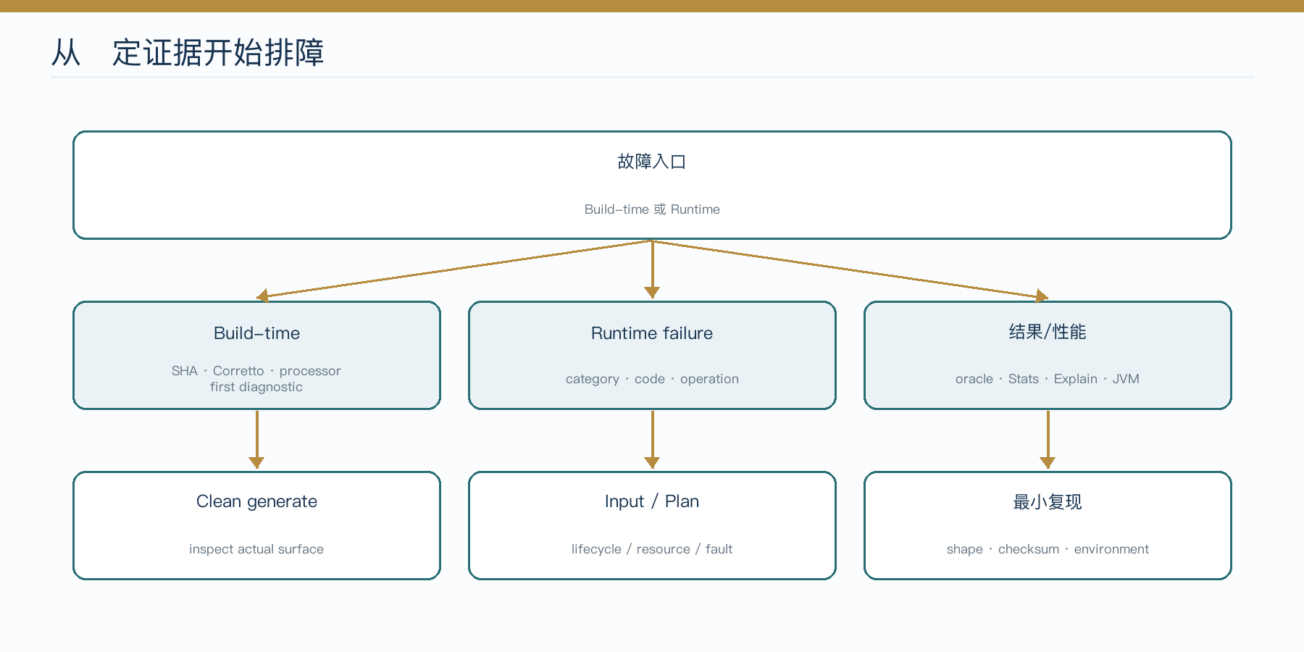
图 7 Consumer 排障流程

19.1 找不到 generated class
检查顺序：
- 是否使用 clean build；
- soma-processor 是否在 annotation processor path；
- 是否启用 -Xplugin:SomaValue；
- package-info.java 是否包含 @SomaSchema；
- source/target 是否为 1.8；
- 当前 javac 是否为 Corretto 8 full JDK；
- processor compile diagnostics 的第一个错误是什么。
不要先手工复制 generated source。修复 compiler pipeline 后重新生成。

19.2 编译方法不存在
这通常不是“库缺了一个通用 API”，而是 schema 没生成该 capability，或你使用了 其他 schema/版本的示例。检查：
- Table 是否 keyed；
- Index/Unique name 与 field 是否一致；
- generated package 是否正确；
- clean build 是否清理旧 class；
- javap 中真实签名是什么。

19.3 duplicate/missing
先区分业务预期：
- 可缺失：使用 find/contains/findIndex；
- 必须存在：使用 fetch/requireIndex 并处理 failure；
- 唯一冲突：在 application 决定 reject、merge 或换 key；
- 不要 catch 后忽略并继续外部提交。

19.4 stale、consumed、reentrant
- stale：source epoch 已变，重建 view/snapshot；
- consumed：创建新的 traversal/Invocation；
- reentrant：把嵌套操作拆成 callback 内收集 + safe point 后执行；
- released：owner 已退出，只能重建新 Table。

19.5 memory_limit_exceeded
不要立即放大所有上限。先检查：
- actual rows/bytes per row；
- Index/Unique 与 capacity；
- String profile；
- output/scratch bound；
- 同时 live 的 Table/Group；
- 是否存在意外 materialization；
- detached result 是否仍被应用持有。
只有 workload 与 JVM headroom 证明可行后，才调整 Plan。

19.6 性能低于预期
按成本分层：
- input/load 是否占主导；
- 是否选了全表 source 而不是 Point/exact group；
- touched columns 是否过宽；
- 是否无意 fetchAll/sort/materialize；
- output bound 与 delivery 是否合理；
- Explain 的 parallel/fallback reason；
- Stats 的 work/scratch/delivery；
- JVM allocation/GC；
- application commit/I/O 是否混入计时。
不要在输入和证据目标没有变化时反复跑同一高成本 benchmark。

19.7 callback 抛异常
Invocation 不返回 partial DeliveryResult。记录原始 application exception 和 SOMA cleanup 诊断，确认 aggregate 是否可继续使用；若被标为 faulted，release 并 从 authoritative input 重建。

19.8 最小排障决策树
build failure?
yes -> fixed SHA -> Corretto 8 -> processor/plugin -> first diagnostic
no -> generated surface exists?
no -> clean generate
yes -> runtime SomaRuntimeException?
yes -> category/code/operation -> input/plan/lifecycle
no -> result mismatch?
yes -> oracle/order/identity/absence
no -> resource/performance -> Stats/Explain/JVM
TEXT

20. Known limitations
- Java-only；不提供 Python、C ABI、native runtime 或跨语言 FFI；
- 只支持正式 G6 matrix 列出的 Amazon Corretto full JDK 8 组合；
- 不是数据库、ORM、SQL/query engine、transaction manager、persistence layer；
- 不提供跨 Table transaction、snapshot isolation 或自动持久化迁移；
- live schema 不接受任意 Java object、Collection graph 或 runtime metadata interpreter；
- DataFlow 处理有限、typed、heap-resident transformation；
- 不提供 infinite stream、自动增量 view、full/cross/theta join、隐式 common pool 或 blocking I/O；
- callback 外部一致性由 application 拥有；
- current Index、Cursor、View、Invocation 等有严格 scope/epoch/one-shot 边界；
- String 是 immutable reference-backed，profile 不是长度 hard cap；
- 10M/100M 只属于 research/stress，不是 V1 guarantee；
- benchmark evidence 受 candidate、环境与 shape 限定，不构成 public SLA；
- 当前未选择 public repository 或 Maven publishing；
- v1.0.0 tag 尚未创建，private-source conditional sign-off 不等于公开发布。
如果真实需求依赖其中任一缺失能力，不要用 application workaround 绕过核心 invariant。把需求提交给产品/Design Owner 评估，或选择拥有该能力的系统边界。

21. Reference applications 与 AI consumer Skill

21.1 三个 reference application
soma-examples 包含三个独立 Java 8 reference consumer：
应用 | 代表性问题 | 重点观察
Industrial Dynamic Scheduler | 动态调度运行态 | keyed state、候选筛选、确定性选择、增量轮次
Grassing Individual Simulation | 个体模拟 | 大量同构 entity、column update、bounded iteration
RTD Rule Engine | 规则事实与匹配 | exact access、typed transformation、detached effect

它们展示真实 consumer journey，但不输出共享领域 JAR，也不拥有 core Design。 选择与自己 workload 最接近的应用，阅读其 child docs、schema、generated usage 和 验证脚本。

21.2 use-soma-java Skill
Canonical Skill 位于 SOMA source 的：
.agents/skills/use-soma-java/
TEXT

它兼容 SOMA Java 1.0.x，用于帮助 AI coding tool 遵循正确 consumer 流程。它是 developer-tooling source，不进入 Maven JAR，也不会被 consumer 自动发现。
安装原则：
- 从 consumer 对应 immutable ref 读取完整 Skill 目录；
- 核对 source ref、文件树、frontmatter、兼容范围、目标目录和权限；
- 复制到当前 AI tool 支持的 consumer project-scoped Skills 目录；
- 不授予宽泛工具权限；V1 Skill 无 scripts/allowed-tools；
- 验证 SOMA consumer 请求会触发；
- 验证无关 Java、数据库或 SOMA 内部治理请求不会误触发；
- 记录宿主版本、发现、触发、行为和限制。
升级时原子替换整个 project-scoped 目录，不合并两个版本的 reference。卸载只删除 consumer 项目副本，不修改 SOMA source 或用户全局配置。
注意 Skill 不是证据替代物
AI Skill 能约束工作流，但不能替代固定 source、generated API、independent consumer、Gate report 或业务 oracle。

21.3 获取支持
当前普通问题进入 private repository Issues；安全问题优先使用 private Security Advisory。报告必须提供最小诊断包，避免附带 credential、敏感业务 row 或完整 heap dump。

附录 A. 首次接入检查表

A.1 版本与环境
- ☐ 已获得 release owner 认可的 immutable SHA；
- ☐ worktree clean，HEAD 与记录 SHA 相同；
- ☐ Amazon Corretto 8.502.07.1 full JDK；
- ☐ java 与 javac 均为 1.8.0_502；
- ☐ 使用 repository Maven Wrapper；
- ☐ 四个 artifact 同版本、同 source family；
- ☐ 未声称 public/Maven/production readiness。

A.2 Schema 与生成
- ☐ facts、working state、results 已分离；
- ☐ keyed/dense 有明确依据；
- ☐ Index/Unique 只对应稳定 exact access；
- ☐ child ownership 不 share/reparent；
- ☐ 无普通 object/List/Map live field；
- ☐ clean compile 后检查 generated source/class；
- ☐ schema hash 与 runtime compatibility 可读。

A.3 Runtime 与生命周期
- ☐ RuntimePlan 有 rows/storage/scratch budget；
- ☐ String shape 有完整 profile；
- ☐ owner 明确 create/clear/release；
- ☐ Context 在 finally 中 close；
- ☐ Table/Group 在 finally 中 release；
- ☐ callback 不逃逸 Cursor、不嵌套访问、不做 I/O。

A.4 验证与试用
- ☐ independent external Maven consumer 通过；
- ☐ positive/negative journeys 均覆盖；
- ☐ 业务 oracle、order、identity、absence 一致；
- ☐ dual-run 不驱动不可逆 side effect；
- ☐ 资源阈值、停止条件、回退入口明确；
- ☐ rollback 已演练并能从 authoritative input 重建。

附录 B. Capability 速查
语义问题 | Capability | 典型生成面 | 生命周期提醒
已知 key/unique 取 0..1 | Point | contains/find/fetch/requireIndex | key 稳定，Index 仅当前
exact group 取 0..N | Candidate | scanByX | 结构变更后重建
条件扫描、排序、limit | Candidate | filter/sorted/limit | comparator 给 total order
只触达列 | Column | traversal/view | view 不跨 epoch
只导出 identity | Key | keys() | traversal one-shot
批量加载/变更 | Bulk | Batch/Delta | publish 前 preflight
create/attach/clear/release | Ownership | Table/Group/Plan | 单一 owner
多算子 typed transform | DataFlow | Source/Template/Invocation | Invocation one-shot
小型完整输出 | Eager Result | Scalar/Column/Row result | detached
bounded visit/early stop | Callback Delivery | Visitor/DeliveryResult | Cursor callback-scoped

附录 C. 稳定失败处理原则
- 捕获 SomaRuntimeException；
- 记录 category/code/operation/path/context；
- 不解析 message；
- 判断 failure 是否 expected、resource、lifecycle 或 internal/fault；
- 确认是否存在 partial external side effect；
- expected failure 按业务规则处理；
- resource failure 只有在输入/Plan 改变后再试；
- stale/consumed/reentrant 修复调用结构；
- internal/faulted 停止 mutation、release、重建；
- 保留最小可复现 schema/input/checksum。
常见稳定 code 示例来自当前 executable consumers，包括：
Code | 含义方向 | 首要动作
duplicate_key | keyed identity 冲突 | 修正 input/conflict policy
missing_key | 必须存在的 key 缺失 | 改用可缺失 API 或修正业务状态
unique_constraint_violation | Unique 冲突 | 拒绝或业务合并
empty_result | required point 为空 | 处理 absence
memory_limit_exceeded | Plan storage limit | 检查 shape/budget
traversal_consumed | one-shot handle 已消费 | 创建新 handle
reentrant_access | 同 aggregate 嵌套访问 | 拆分 safe point
dataflow_integral_overflow | exact integral 结果不可表示 | 修正 domain/输入
dataflow_integral_division_by_zero | 整数除零 | 修正 input

这不是完整 error registry。精确类别和新增 code 以固定版本 runtime contract 与 generated consumer evidence 为准。

附录 D. 术语
术语 | 本手册中的含义
Schema-Defined | 逻辑状态和能力由静态 schema 声明
Compiler-Specialized | javac/processor 在编译期归一化并生成 typed carrier 与 facade
Heap-Resident | live payload 位于单 JVM heap，不是 persistence
Aggregate | 一个 root 及其 owned child、resource/fault/lifecycle 边界
Group | 多 root 的显式 composition、ledger 和 release owner
current Index | 当前 packed 物理位置，不是稳定 identity
Point | 0..1 exact access
Candidate | 0..N 有限候选集合及其 stage/terminal
Definition | 不持有 live Table 的 typed logical transformation
Template | compile 后可复用执行形态
Invocation | 绑定 source/context 的 one-shot execution
Detached Result | 与 source guard/cursor 生命周期分离的输出
Safe point | 没有活动 scan/invocation guard、可提交受控变化的边界
Structural bytes | SOMA 自有 column/locator/index/segment/scratch 结构内存
Authoritative input | 可重建 SOMA state 的外部权威事实

附录 E. 正式事实来源
需要更深或更精确的信息时，按下列 authority 进入：
主题 | Owner
产品目标与读者价值 | docs/blueprints/
长期规范性语义 | docs/design/
当前代码导航 | docs/implementation-map/
已知偏差 | docs/conformance/
构建、Gate、release 过程 | docs/engineering/
当前性能、support、release evidence | reports/
精确 generated surface | 固定版本 generated source/class、golden、external fixtures
应用参考实现 | soma-examples/ child applications
持续维护的仓库内 consumer 指南 | guides/java-v1-install-and-consumer-guide.md

本手册与上述事实冲突时，不应私自“选择更方便的表述”。先固定 source ref 和冲突 位置，再交由对应 Owner 或 release evidence 裁决。

结束语
一次可靠的 SOMA 接入不是“依赖加上以后代码能跑”，而是五个闭环同时成立： schema 表达稳定业务语义，generated API 与固定版本一致，Plan 和 lifecycle 对资源 负责，Access/DataFlow 选择与 workload 匹配，consumer 能用 oracle 验证并随时从 authoritative input 回退。做到这些，SOMA 才真正成为应用的高性能运行时状态计算 部件，而不是另一套难以解释的隐藏状态。

